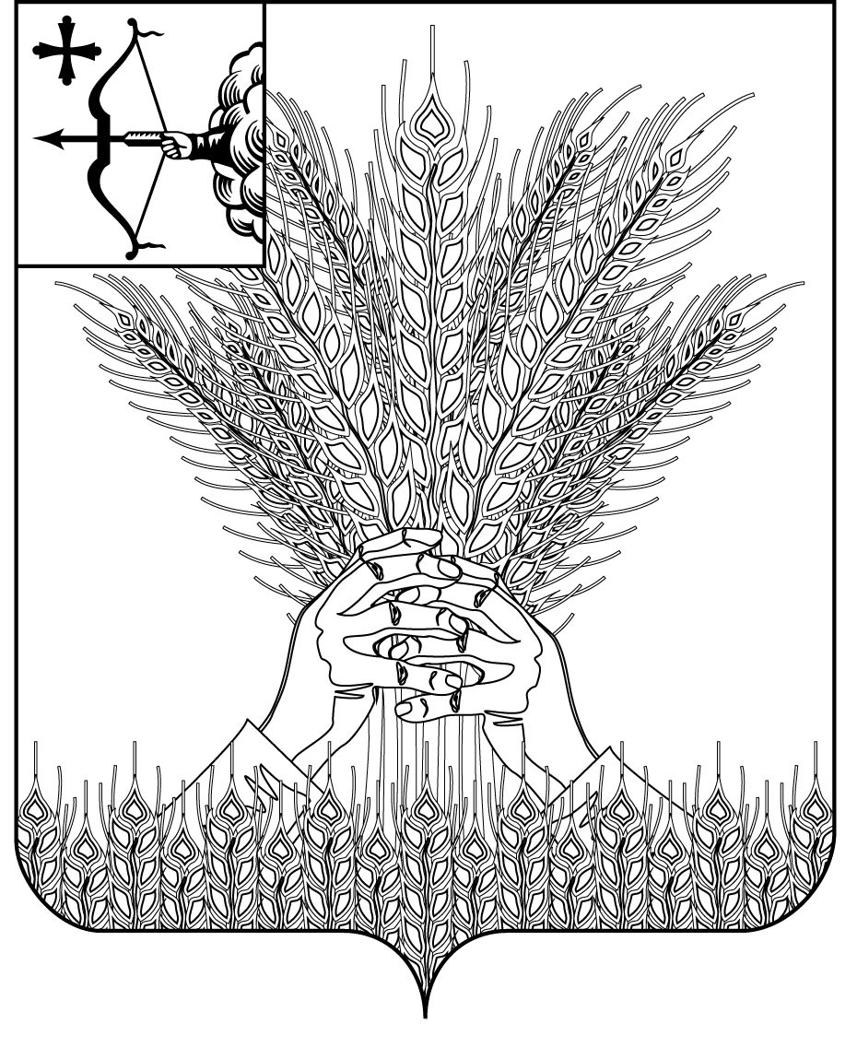
РОССИЙСКАЯ ФЕДЕРАЦИЯ
ДУМА КИКНУРСКОГО МУНИЦИПАЛЬНОГО ОКРУГА
КИРОВСКОЙ ОБЛАСТИ
первого созыва
РЕШЕНИЕ
27.09.2022 |  | № | 24-221
пгт Кикнур

О внесении изменений в решение

Думы Кикнурского муниципального округа Кировской области

от 25.11.2020 № 5-51

В соответствии с законом Кировской области от 10.06.2021 № 486 –ЗО «О внесении изменений в отдельные законы Кировской области», законом Кировской области от 06.06.2022 № 84 – ЗО «О внесении изменения в статью 4 закона Кировской области «О комиссиях по делам несовершеннолетних и защите их прав в Кировской области» Дума Кикнурского муниципального округа Кировской области РЕШИЛА:
Внести в Положение о комиссии по делам несовершеннолетних и защите их прав Кикнурского муниципального округа Кировской области, утверждённое решением Думы Кикнурского муниципального округа Кировской области от 25.11.2020 № 5-51 «Об утверждении Положения о комиссии по делам несовершеннолетних и защите их прав Кикнурского муниципального округа Кировской области», (далее - Положение, следующие изменения:
1. Раздел 4 дополнить подразделом 4.5. следующего содержания:
«4.5. Профилактика экстремистских, террористических и иных преступных проявлений, предотвращение вовлечения несовершеннолетних в участие в несогласованных публичных мероприятиях.».
2. Раздел 21 изложить в новой редакции:

«21. Постановления, принятые Комиссией, обязательны для исполнения органами и учреждениями системы профилактики. Неисполнение постановлений комиссии, за исключением постановлений, принятых при

рассмотрении дел об административных правонарушениях, влечет
ответственность, установленную Законом Кировской области от 4 декабря 2007 года N 200-ЗО "Об административной ответственности в Кировской области».
3. Настоящее решение опубликовать в Сборнике муниципальных правовых актов органов местного самоуправления муниципального образования Кикнурский муниципальный округ Кировской области.
4. Настоящее решение вступает в силу с момента официального опубликования.

Председатель Думы Кикнурского
муниципального округа В.Н. Сычёв

Глава Кикнурского
муниципального округа С.Ю. Галкин

